Probabilités simples : ce qu’il faut savoir

- Vocabulaire des événements
Définition 1 : Une expérience aléatoire est une expérience dont on connaît les résultats possibles mais on ignore lequel sera réalisé : les résultats sont soumis au hasard.

Exemple (tous les exemples des paragraphes I et II portent sur cette expérience) : une urne contient deux boules portant le numéro 1, deux le numéro 2, trois le numéro 3 et une le numéro 4.
Tirer une boule, c’est réaliser une expérience aléatoire. On ne peut pas dire à l’avance le nombre qui sortira ! Pourtant, on connaît tous les résultats possibles : 1 ; 2 ; 3 ; 4.

Définition 2 : L’ensemble des résultats possibles liés à une expérience aléatoire est appelé univers
On le note généralement Ω (Ω est une lettre grecque qui se lit « oméga »)
Chaque élément de Ω est appelé une issue ou un événement élémentaire

Exemple : L’univers de l’expérience décrite est : ………………………………………………………………

Une issue ou événement élémentaire est : …………………………………………………………………

Définition 3 : Un événement d’une expérience aléatoire est une partie de l’univers Ω.

Exemple : ………………………………………………………………………………………

Définition 4 : L’événement impossible n’est constitué d’aucune éventualité. On le note ∅.
L’événement certain contient toutes les éventualités, c’est donc l’univers Ω.

Exemples : ………………………………………………………………………………………

………………………………………………………………………………………

Définition 5 : Soit A un événement.  L’événement contraire de A, noté A;(, est l’événement constitué de toutes les issues non contenues dans A. | 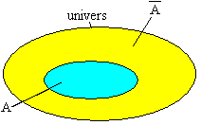

Exemple : ………………………………………………………………………………………

Définition 6 : Soit A et B deux événements.
• La réunion des deux événements A, B est l’événement « A ou B » est constitué des issues contenues dans l’un au moins des événements A, B.  On le note A  B. | 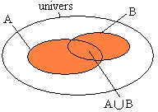
• L’intersection des deux événements A, B est l’événement « A et B » est constitué des éventualités contenues à la fois dans A et dans B.  On le note A  B. | 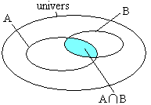

Exemple : on appelle A l’événement « tirer un nombre strictement inférieur à 4 » et B l’événement « tirer un nombre strictement supérieur à 2 ».
La réunion des deux événements est : …………………………………………………………………………

L’intersection des deux événements est : ………………………………………………………………………

Définition 7 : Soit A et B deux événements.
Les événements A et B sont dits incompatibles si ils n’ont aucun élément en commun soit A  B = ∅

- Probabilités

Définition 8 : Définir une loi de probabilité sur un univers Ω c’est associer à chaque événement élémentaire un nombre p, appelé probabilité de cet événement élémentaire, de telle sorte que :
• Chaque nombre p est compris entre 0 et 1.
• La somme de tous ces nombres est égale à 1.

Cas particuliers : L’événement impossible a une probabilité nulle : p(∅) = 0
L’événement certain a une probabilité égale à 1 : p(Ω) = 1

Définition 9 : La probabilité d’un événement A est la somme des probabilités des événements élémentaires qui composent l’événement A.

Définition 10 : Deux événements qui ont la même probabilité sont dits équiprobables.
Lorsque tous les événements élémentaires sont équiprobables, on dit qu’il y a équiprobabilité.

Propriété 1 : Soit Ω un univers fini contenant n issues. Dans le cas de l’équiprobabilité :
⬆ Chaque événement élémentaire e a pour probabilité p({e}) =
⬆ Si un événement E, alors p(E) = =

Exemple : la probabilité de l’événement A « tirer un nombre pair » est : p(A) = ………………………………

Remarque : certaines formulations présentes dans la description d’une expérience aléatoire sont le signe d’une situation d’équiprobabilité : un dé « régulier » ou « non truqué » ou « non pipé » ; une pièce de monnaie « équilibrée »; des boules « indiscernables au toucher » ; un jeu de cartes « bien battues » ; un choix « au hasard ».

Propriété 2 : Soit A et B deux événements. On a alors :
p(A  B) = p(A) + p(B) – p(A  B) et p(A;() = 1 – p(A)

Exercice 1 : On tire au hasard une carte dans un jeu de 32 cartes.
- Calculer les probabilités des événements A « la carte tirée est un as » et B « la carte tirée est rouge ».
……………………………………………………………………………………………………………
- Que représente l’événement A  B ? Calculer sa probabilité. ……………………………………………
…………………………………………………………………………………………………………….
Décrire l’événement A  B puis calculer sa probabilité. ……………………………………………….
…………………………………………………………………………………………………………….
- On note E l’événement « la carte tirée n’est ni un as, ni une carte rouge ». Calculer p(E).
……………………………………………………………………………………………………………..
……………………………………………………………………………………………………………

Exercice 2 : Un client d’un supermarché reçoit lors de son passage en caisse un ticket d’un jeu de grattage. Ce ticket comporte trois cases à gratter. Pour la première case deux résultats sont possibles 1 ou 2, pour la deuxième et la troisième case trois résultats sont possibles 1, 2 ou 3. Le client gratte les trois cases de son ticket.
- En utilisant un arbre, préciser le nombre de résultats possibles.
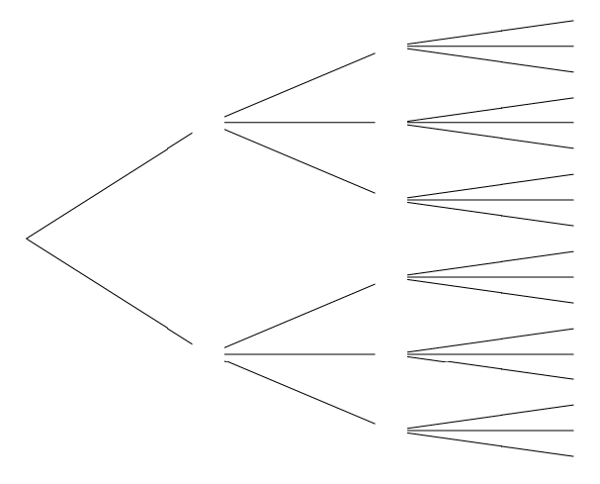
- On considère les événements suivants :
A : « Avoir 3 chiffres identiques » et B : « Avoir au moins une fois un 2 ».
  - Déterminer la probabilité de A notée p(A) et celle de B notée p(B).
……………………………………………………………………………………………………
  - Déterminer p(A ² B), puis démontrer que p(A  B) = .
…………………………………………………………………………………………………….
……………………………………………………………………………………………………
……………………………………………………………………………………………………
Exercice 3 : Une entreprise produit des rondelles métalliques. Ces rondelles peuvent présenter deux défauts : un défaut de diamètre, un défaut d’épaisseur.
Le pourcentage des pièces présentant un défaut de diamètre est de 6 %. Celui des pièces présentant un défaut d’épaisseur est de 8 %. Le pourcentage des pièces présentant les deux défauts est de 5 %.
- Compléter le tableau suivant en indiquant dans chaque case le pourcentage correspondant :
 | Avec le défaut de diamètre | Sans le défaut de diamètre | Total
Avec le défaut d’épaisseur
Sans le défaut d’épaisseur
Total | 6 % |  | 100 %

- Une pièce est choisie au hasard dans la production. Toutes les pièces ont la même probabilité d’être choisies. Déterminer la probabilité p₁ de présenter un défaut d’épaisseur et pas de défaut de diamètre.
……………………………………………………………………………………………………………
- Une pièce est choisie au hasard parmi les pièces présentant un défaut de diamètre. Quelle est la probabilité p₂ qu’elle présente un défaut d’épaisseur ?
……………………………………………………………………………………………………………

